**深 圳 大 学**

本 科 毕 业 论 文（设计）

题目: **企业进销存管理及Web网上订购之**

**网上订购子系统**

姓名: **阿力木江·牙生**

专业: **软件工程**

学院: **计算机与软件学院**

学号: 2015150159

指导教师: **钱嘉纬**

职称：

2019年 3月 12日

**深圳大学本科毕业论文（设计）诚信声明**

本人郑重声明：所呈交的毕业论文（设计），题目《企业进销存管理及Web网上订购系统之网上订购子系统》 是本人在指导教师的指导下，独立进行研究工作所取得的成果。对本文的研究做出重要贡献的个人和集体，均已在文中以明确方式注明。除此之外，本论文不包含任何其他个人或集体已经发表或撰写过的作品成果。本人完全意识到本声明的法律结果。

毕业论文（设计）作者签名：阿力木江·牙生

日期： 2019 年 4 月 22 日

1前言 6

1.1 系统概述 6

1.1.1 系统的开发背景 6

1.1.2 系统的开发的意义 7

2 系统开发的关键技术 7

2.1 ASP.NET 的简介 7

2.1.1 ASP.NET的发展 7

2.1.2 ASP.NET的特点 8

2.1.3 BootStrap3的简介 8

2.2 开发工具的的简介 8

2.2.1 Microsoft Visual Studio 2015的简介 9

2.2.3 Sublime Text3的简介 9

3 系统需求分析 9

3.1 系统可行性分析 9

3.2 系统功能需求分析 10

4 系统的详细设计 10

4.1 系统的功能概述 10

4.2 划分功能模块 12

4.2.1 系统的登陆注册模块 13

4.2.2 系统的商品浏览与购买模块 14

4.2.3 系统的购物车与支付模块 15

4.2.4 系统的查看订单模块 16

4.2.5 系统的其它模块 17

4.3 系统流程分析 17

4.4 数据库的设计 19

4.5 系统主界面及UI设计 27

5 总结 27

6 参考文献 27

致谢 29

[Abstract] 30

企业进销存管理及Web网上订购之网上订购子系统

软件工程 阿力木江·牙生

学号 ： 2015150159

【摘要】

随着进入互联网时代，“互联网+”已经上升到战略层面。它已进入人类社会中各个领域并且发挥着越来越关键的作用。在企业运营管理中，面对庞大的产品信息、库存信息、订购信息要做到准确的信息管理是很具有挑战性的。此时一个出色的管理系统很有现实意义并且能够大幅的提高效率。近些年来电子商务，网购热潮，使网上订购系统变成了企业必不可少的工具。网上订购系统能使企业更好的宣传自己，扩大影响力，同时也能方便快捷地开展网上产品销售。

本篇论文以ASP.NET技术为核心，C#为服务器脚本语言，JavaScript为客户端脚本语言，使用Microsoft SQL Server为数据库语言的一个家电网络商城的网上订购系统。系统功能齐全、美观、大方、完美适应了各种设备屏幕尺寸。

网上订购系统的方便、美观直接影响客户对产品或公司的第一影响，更会影响购物体验。这对产品或者对公司的销售量影响很大。

【关键词】购物系统 ASP.NET 动态网页 C#

1前言

1.1 系统概述

随着互联网的广泛普及人们购物方式的改变，电子商务、网购已经很大程度上取代了人们几千年的购物方式。网购营业额的逐年飙升，也促使企业不得不重视自己的电子商务模块，网上商城，智能仓库已经被各个领域的企业所使用。企业想提高自己的竞争力，想树立自己的核心竞争力，在这个残酷的市场上立足必须要使用互联网+商这个模式。

除此之外企业商品的数量的越来越增多，种类、型号变多这对企业的管理，销售都来了一定的困难。库存与订单的管理，每个订单的支付，送货等过程如果依旧使用过去的人工模式，既耗更多的人力资源，出错率也大大增大。对企业后期发展及盈利都是不利的。所以为了更好的适应发展，企业开发网上订购系统，并使用它销售及管理商品，处理每一笔订单，为每一笔订单提供更好更优化的售后服务是很有必要的。并通过此平台更好的宣传自己一举双得。

1.1.1 系统的开发背景

如今世界的发展离不开互联网，电子商务给人们的生活方式带来颠覆性变化，电子商务是信息技术与商务活动融合的产物，代表着新的生产力和发展方向带动了我国经济供给侧结构性改革和消费升级，也为世界贸易注入了新动能。近年来，世界经济正向数字化转型大力发展电子商务、数字经济已经成为全球共识，我国数字经济发展进入新阶段，市场规模位居全球第二，数字经济与实体经济深度融合，促进了经济结构改革。电子商务是数字经济的核心部分。我国电子商务注重效率、值量和创新，取得了一系列进的进展。在政府和市场共同推动下，我国电子商务发展更加注重效率、质量和创新，取得了一系列新的进展，在壮大数字经济、共建“一带一路”、助力乡村振兴、带动创新创业、促进经济转型升级等诸多方面发挥了重要作用，成为我国经济增长的新动力

我国电子商务发展之路正面临着长期发展的瓶颈阶段，但是我们应该坚信，经过行业、市场、企业多个层次活跃主体的不断创造与不懈前进，电子商务新型商业模式必将走向成熟，增值服务价值理念也会逐渐清晰定位，我国电子商务必将在更加广阔的舞台上大放异彩。大型全球性公司利用大数据电子商务和在线支付已获得巨额利润激增，小型企业和传统企业也应该转型电商的，使用大数据来识别提供最高盈利能力的趋势，以便最大限度地降低其成本。

移动电商时代，B2B2C电子商务模式是最具时代潮流性的，颠覆了传统的电子商务模式。B2B2C将“供应商→生产商→经销商→消费者”各个产业链紧密地联结在一起，把从生产、分销到终端零售资源全面整合，减少了生产商由于积压和库存而产生的成本，让生产商获得更多的利润，使更多的资金投入到技术和产品创新上，最终使消费者最大获益。

B2B2C多用户商城适用于批发、零售、分销等多种商业模式，Qstore（店库）B2B2C商城可以使企一体化管理开拓资源，并整合及利用，精简出单、拣货、物流环节，节约环节时间和加快响应速度，全面满足用户的多元化需求，打通线上线下。

企业通过自己的电子商务平台进行宣传，能够像客户展示良好的企业形象。其次是紧跟市场，让企业始终保持足够的敏感，提高适应市场生存能力，不错过市场的发展机会。

第三点是促进交易。互联网让商业交易变得扁平化，客户购买东西或者寻找合作伙伴已形成了网上做生意的习惯。为未来投资。电子商务是趋势，以后的商业肯定离不开电子商务，先期的投入是为了以后的汇报。

1.1.2 系统的开发的意义

由于商品种类繁多，再加上订单的量的增加，越来多的客户售后服务需求，由于人力、财力有限并不能有效快速，高质量的完成交易。售后服务不到位，客户购物体验很低。近几年互联网大范围普及，以及人们生活方式，购物方式的改变，生活节奏的变快很少人去实体店购物，所以网上商城是很有必要的。 一个好的网上购物系统不仅代表公司，客户的购物体验直接关系到公司的销量，直接关系到公司的收入。

本人根据Reste 公司的需求，与其他同学组队自主研发了Reste网上订购系统。本系统是基于ASP.NET ,服务器端有C#编写的。系统具有美观大方、稳定、智能、可扩展化，高安全性、可移植性、多种设备兼容性等特点。并已经通过了初步测试与测评。完全可以试运行并投入使用。

2 系统开发的关键技术

2.1 ASP.NET 的简介

ASP.NET是最新的一带ASP技术。他与以前的ASP是不兼容的。但ASP.NET可能包含ASP技术。ASP.NET页面时经过编译的，所以会使ASP.NET比原来的ASP块很多。并且ASP.NET具有更好的语言支持，并且ASP.NET自带更多的一套用户空间和基于XML的特有的组件。

ASP.NET页面的扩展名是.aspx，通常用Visual Basic或者 C Sharp 用来做服务器端语言。并且ASP.NET中的空间可以用不同的语言编写。比如C++，和Java。

当浏览器读取ASP.NET文件时，由ASP.NET引擎读取文件，编译和执行脚本，并把前端的内容返回给浏览器。

2.1.1 ASP.NET的发展

2000年Microsof全新平台ASP.NET 1.0正式发布，以惊人的速度发展，2003年升级为1.1版本。此版本发布以后更加激发了Web应用程序开发人员对ASP.NET的兴趣，并且对网络网站技术的发展起到的一个推进的作用。为了达到减少一半以上的代码量的目标，2005年公司又发布了ASP.NET 的2.0版本。这是该技术走向成熟的标志。随着良好的发展趋势2010年又发布了3.5版本。此版本比2.0增加了WCF+WCS技术。此后右相继发布了3.5版本，此版本增加了Ajax+sliverlight。到现在ASP.NET已经发布了4.5版本。可以发现Microsoft 这么频繁的更新版本给ASP.NET带来更多的活力。

2.1.2 ASP.NET的特点

ASP.NET 是一种低耦合，可以亲自测试的Web应用程序，它是基于CLR和比较成熟的MVC架构构建的。ASP.NET不支持ViewState和其他服务器控件。并具有分层目标明确的特点结合Jquery使用提供程序性能。除此之外ASP.NET支持并行开发，可扩展性很强。比如表单验证，缓存，会话等。最重要的一点是基于事件驱动编程，Click事件就是很好的例子，aspx页面与cs文件分离。即显示的前端与服务器端和数据库联系并交换数据的页面分开。这样代码不会混乱，整洁，便于管理和二次开发扩展。还有一个特点就是学习成本低，会一些前端的基本知识和C#知识完全可以自主入门。除了这些优点意外还存在一些缺点：因为aspx页面与cs页面的耦合性太高，不利于进行单元测试，因为过程适应大量的函数。控件控制不灵活。封装太强。

2.1.3 BootStrap3的简介

BootStrap是一个可以用于快速开发Web应用程序和其网站的前端框架。BootStrap是基于Html、CSS、JavaScript组成的一组框架。BootStrap是由美国Twitter公司的Mark Otto 和其伙伴 Jacob开发维护的。BootStrap是2011年8月在Github上发布初次的版本，并发布开源的产品。BootStrap之所以这么受欢迎是因为BootStrap移动设备优先并且支持目前市场上的主流浏览器。除此之外BootStrap是非常容易上手的。响应式设计是BootStrap的特有的特点之一。BootStrap的css能够智能的自适应手机、平板和、笔记本和各种尺寸的电脑显示器尺寸。BootStrap的JavaScript是依赖于Jquery的。最重要的一点就是BootStrap是开源的

2.2 开发工具的的简介

本系统开发时主要使用了Microsoft Visual Studio2015 和SQL Server 2008。Sublime Text3则在编写前端代码时用的。此次开发过程中灵活的运用各个开发平台，结合各个平台的特点，有效的提高了编码过程的效率。

2.2.1 Microsoft Visual Studio 2015的简介

Visual Studio 2015，是一套基于组件控件的和其他其他技术的开发工具，可用于功能强大，过程复杂的应用程序，它提供一套完整的开发套件。并且此版本是2014年11月给用户开放下载的。Visual Studio支持常用的各种平台 ，Windows 、Mac、Linux 都在内。并提供用于跨平台库的C++工具，连接服务器服务，体验更加方便更加轻松。并且提供比较智能单元色是功能。

Visual Studio 2015对于ASP.NET项目是很友好的。运用Visual Studio 2015可以很方便的建立.NET项目，并且自动会建立代码文件夹，数据库连接配置文件，脚本文件夹，Web.config配置文件夹等等文。极大得方便了和提高了我们整个开发过程。初次之外编码过程中，自动提示，括号匹配，关键词匹配，及一些语法错误的提示功能，提高了我们的开发速度。配置文件可以一次性的吧我们所需的数据库连接string配好，迅速方便的在项目的任何地方运用。最后在发布过程中，Visual Studio 2015提供了一些发布机制，可以很方便的上传到我们的服务器，可移植性强，可以迅速的部署我们的项目。

2.2.3 Sublime Text3的简介

Sublime Text 3 是我在编写项目html部分的用的编辑器。这是一款本身很简单，很轻，UI又好看的一款编辑器。可它右强大的第三方插件。使它的变得很强大又方便。比如html代码的括号匹配，tab键自动补充。高亮度显示一对标签等功能，时时刻刻提醒我们，并帮助我们很快的完成前端html部分。初次之外他还有 颜色版可以手动选择我们需要的色彩，并根据我们需要的RGB值，在线配色。还有是在格式方面，它提供代码格式一键配对，整理，一键添加注释等功能。极大的方便了，也提高了我们开发的速度和效率。

3 系统需求分析

3.1 系统可行性分析

1.技术可行性。本订购系统是为了我们的客户开发的。根据我在大学期间所学到的web编程课程。前台html+css+javascript 在家前端框架Bootstrap。后端再加上C#作为后台服务器语言。再加上+SqlServer数据库系统完全可以完成此次项目。由于本系统的最大的优点的方便美观、支持多种设备等。对于我还是又极大的挑战性。但我可以通过大量的社会调查和进行各种分析，结合机子已有的技术水平再加上指导老师对我的指导，我有信心完成此毕业设计。

2.经济可行性。因为这是我的毕业设计，而且整个过程是有我一个人独立完成的，所以基本不需要其他的人力资源。而且我所需要的相关的书籍，文档都快可以又学校的图书馆，和网络资源可以找到的，所以也不需要额外的的在这方面花费资金。我所需要的建立的数据库也是免费给大家开放的。唯一一个让我产生费用的是从阿里云上买一个，最后部署网站的服务器。阿里云对于学生还是很友好的。我们可以以学生的身份低价购买服务器，部署我的项目。所以此次毕业设计在经济上是完全可行的。

3.操作可行性。对于客户来说，我们的订购系统是界面美观、友好的，并写出来了，相关的说明，用户只需要进行简单的操作就可以完全使用本系统。综合以上闪电可以得出我们的订购系统是完全可行的。

3.2 系统功能需求分析

本系统是由订购系统和后台订单管理，库存管理系统组成的。由我负责的订购系统。客户们通过订购系统完成搜索产品，筛选，加入购物车，支付，查看订单信息，物流信息，退货退款等等 。具体功能需求如下：

1.商品搜索。用户可以搜搜自己想要的产品。系统会根据用户输入按热度，购买量显示相关产品，与似相似的的产品。用户可以通过旁边的选项框选择，按热度或者按价格等要素对搜索结果进行排序。

2.产品详情页。通过此页面，用户可以很详细的得到产品的全部信息。也可以通过下面的评论区可以看到，以前购买过此产品的人对它的评价。

3.购物车功能。用户可以对搜索结果进行，加入购物车功能，加入购物车后，可以对产品进行数量增减。或者从购物车中移除此产品的操作。或者对满意的产品进行支付。

4.产看订单页。用户可以从这个页面里，可以看到已经发货的订单的，物流信息。并对前此产品进行确认收货操作。

5.订单管理页。通过此页面用户可以对已经支付过的产品进行，评论，或者对不满意的产品进行退款退货操作。

6.个人信息页，用户通过此页面，来修改自己的用户名，注册邮箱或者头像和收货地址等等。

4 系统的详细设计

4.1 系统的功能概述

本设计要求系统做到功能实用完备、界面友好、用户操作方便；要求系统智能化，、可扩展、安全而且稳定。

系统的主设计部分：本系统分为进销存管理和Web网上订购系统。其中Web网上订购子系统可提供：

1) 用户注册与登陆模块设计

1.用户注册

2.用户身份验证

3.验证码

2) 产品浏览与选购模块设计

1.商品搜索

2.商品分类

3.添加购物车

3) 购物车与支付模块设计

1.删除购物车里的商品

2.添加商品数量

3.支付商品

4) 查看订单及订单状态查询模块设计

1.查看已付订单及状态

2.查看物流信息

3.申请退货

5) 用户信息维护模块设计

1.修改信息

2.修改收货地址

3.修改密码、邮箱

6) 用户注销模块设计

1.安全退出

7)其他辅助功能模块设计

1.相似推荐

2.推荐热销

4.2 划分功能模块

在对本系统的各项功能进行规划，分类后，按照结构化程序设计的要求，吧整个系统系统的分为了一下几个功能模块。

登陆注册模块

产品浏览与选购

其他模块

查看订单模块

购物车与支付

前台

图1 前台系统功能模块

4.2.1 系统的登陆注册模块

账户验证

用户注册

用户登陆注册

邮箱验证

用户登陆

图2 登陆注册模块

此模块主要验证用户身份。首先注册分块先会验证注册邮箱的格式。除此之外会检测两次数入的密码是否一致。注册表单是否空，否则不给予提交。注册信息都正确的情况下，密码会加密保存在数据库。

登陆模块会验证用户输入的账号是否已注册，并且密码是否正确。 如果正确的话，会提示登陆成功，并且用户名加入Session。并把页面的用户名标签修改为当前用户的用户名。

4.2.2 系统的商品浏览与购买模块

商品搜索

商品分类

产品浏览与选购

添加购物车

图3 产品浏览与选购模块

此模块是我们本系统的核心模块。所涉及的数据，功能也比较多。直接会影响用户的体验。首先是本系统最基本的搜索功能。通过搜索功能从数据库里搜素相关的产品。并且显示在产品页。如果搜索产品数据库里不存在的话，会显示比较相似的产品结果。产片显示页面还可以按价格显示，相对价格之间的产品，或者对按购买热度，或者按价格升序或降序显示。对自己喜欢的商品，点进去查看详情，或者直接在搜索结果显示页面内进行加入购物车功能。产品详情页可以查看，产品的规格，和详细的参数，并且查看对此产品的评价。

4.2.3 系统的购物车与支付模块

商品删除

添加商品数量

购物车与支付

商品支付

图4 购物车与支付模块

此功能也是本系统核心模块之一。主要是将该用户加入购物车的，产品显示在一个表格，并且可以对此产品的数量可以增加或者减少。确定完数量后，可以按支付按钮完成支付。

4.2.4 系统的查看订单模块

查看订单状态

查看物流信息

查看订单模块

申请退货

评价已购订单

图5 查看订单模块

此模块也是系统核心之一。此模块主要处理用户购物完之后的售后。比如查看已经支付的订单。查看订单的状态比如是 待发送、或者待收货、或者交易已完成等。然后可以对待收货产品，查看物流信息，，并对已收到的货物进行确认收货操作。除此之外还可以对产品进行评价。评价可以从三个方面进行。第一类是物流评价。对产品的送货时间，态度可以进行评分。1-5星 5星满分。除此之外还可以对产品本身的质量，对该店铺也可以进行评分。最终改评分会综合起来当作当前产品的评分。

4.2.5 系统的其它模块

个人信息模块

相关推荐模块

其它模块

安全退出模块

图6 其它功能模块

从模块是本系统的比较辅助类型的模块。首先是通过个人信息模块，可以修改个人头像、个人的收货地址用户名，或者注册邮箱等信息。比较重要的信息个人密码，也提供了比较安全的修改密码服务。第二个模块相关推荐，会根据用户的搜索的结果产品详情页下面提供一系列相似的产品。此功能会根据当前搜索得类型推荐。最后一个是安全退出模块，此模块对本系统是很重要得。安全退出中，系统会删除当前用户得Session信息。并把页面跳转到首页。用户再次进入个人页面时，不能进入，只能重新通过登陆模块验证，这样就达到了，安全退出的功能。并且为了安全我们会提示用户，使用完本系统后，不要直接关闭浏览器，一定要从安全退出模块退出，来保护自己账户的安全。

4.3 系统流程分析

整个订购系统的流程分析如下：我会用比较详细的数据流图的方法，详细介绍整个过程。

用户登陆/注册

搜索商品

浏览与查看产品

添加到购物车

是

是否继续购物

否

确认购买信息  
和收货信息

确认购买

交易完成

图7 系统流程图

4.4 数据库的设计

数据库对任何一个一个系统来说是至关重要的。没有数据的交换，任何系统，尤其是面向用户的，服务多用户的系统会变成一文不值。数据库像是一个人的大脑记忆系统。数据库应用在生活和工作的方方面面。甚至可以说的是，数据库的发展体现了一个国家的信息发展水平。数据库比较复杂、比如数据量很大，表比较多，表之间的关系复杂时，所以先得设计好数据库。我们认为良好的数据库是能节省数据储存空间，并能够保证数据的完整性。其次还得能方便的开发数据应用系统。便能方便的对数据进行增删改。如果是不好的数据库，一般我们认为会发生数据冗余，或者可能会发生数据更新和插入异常。

数据库的设计的最重要的是逻辑设计阶段； 此阶段会使用ER或UML建模技术、创建概念数据模型图，展示所有数据及数据关系。最终把概念数据模式转化为范式化的表。此过程可以分为三个步骤1.绘制E-R图。2.将E-R图转化为表格3.应用三大范式规范化表格。最后是物理设计阶段。此阶段用HeidiSQl来完成数据库的物理设计。

下面是本系统用的一些表，和其E-R图。

1. 用户表 UserList

此表主要保存，用户的信息。用户名、邮箱、加密后的密码，用户头像等等。

|  |  |  |  |
| --- | --- | --- | --- |
| 编号 | 字段名称 | 数据类型 | 说明 |
| 1 | UserID | Int | 用户编号 |
| 2 | UserName | Char（20） | 用户名 |
| 3 | UserPortrait | Char（30） | 用户头像保存路径 |
| 4 | LoginPass | Char（20） | 用户登陆密码 |
| 5 | Pay Pass | Char（20） | 用户支付密码 |
| 6 | User Email | Char（30） | 用户注册邮箱 |
| 7 | Address | Var Char（100） | 用户收货地址 |

表1 用户信息表

实体及其属性图如下：

用户信息表

图8 用户信息表实体与属性图

1. 产品信息表 Product

此表主要保存产品的信息，比如产品编号、类型、价格、参数、描述、图片等等。

|  |  |  |  |
| --- | --- | --- | --- |
| 编号 | 字段名称 | 数据类型 | 说明 |
| 1 | Product ID | Int | 产品编号 |
| 2 | Product Price | Int | 产品价格 |
| 3 | Product Name | Char（20） | 产品名称 |
| 4 | Product explain | Var Char（100） | 产品描述 |
| 5 | Product Photo | Char（30） | 产品图片保存路径 |
| 6 | Product Volume | Int | 产品销量 |
| 7 | ProductStock | Int | 产品库存 |
| 8 | Product date | Datetime | 产品生产日期 |
| 9 | Product Class | Char（20） | 产品类型 |
| 10 | Product Parameter | Varchar（200） | 产品参数 |

表2 产品信息表

实体及其属性图如下：

产品信息表

图9 产品信息表实体与属性图

1. 购物车表格

此表主要每个用户的购物车，以用户的用户编号当主键。购物车保存产品的编号来查找产品搜索信息。并且保存产品的数量。

|  |  |  |  |
| --- | --- | --- | --- |
| 编号 | 字段名称 | 数据类型 | 说明 |
| 1 | UserID | Int | 用户编号 |
| 2 | ProductID | Int | 产品编号 |
| 3 | ProductNumber | Int | 产品数量 |

表3 购物车信息表

实体及其属性图如下：

购物车

图10 购物车信息表实体与属性图

1. Oeder 已购订单信息

此表主要存放每个用户，已完成交易的的订单。里面会存放订单购买时间、订单名称，订单能否退货等等信息。

|  |  |  |  |
| --- | --- | --- | --- |
| 编号 | 字段名称 | 数据类型 | 说明 |
| 1 | UserID | Int | 用户编号 |
| 2 | OrderID | Int | 订单编号 |
| 3 | OrderStatus | Char（10） | 订单状态 |
| 4 | Logistics | Varchar（500） | 物流信息 |
| 5 | Drawback | Char（10） | 退货资格 |
| 6 | BuyTime | DateTime | 购物时间 |

表4 已购订单信息表

实体及其属性图如下：

已购订单信息表

图11 已购订单信息表实体与属性图

1. 评论表

此表主要保存针对每个产品的评价。按用户编号和产品编号来索引。

|  |  |  |  |
| --- | --- | --- | --- |
| 编号 | 字段名称 | 数据类型 | 说明 |
| 1 | UserID | Int | 用户编号 |
| 2 | ProductID | Int | 产品编号 |
| 3 | Star | Int | 星星等级 |
| 4 | Content | Varchar（500） | 评论内容 |
| 5 | CommentTime | DateTime | 评论时间 |

表5 订单评论信息表

实体及其属性图如下：

评论表

图12 订单评论信息表实体与属性图

4.5 系统主界面及UI设计

UI设计对系统或软件的人机交互，操作逻辑，界面美观的整体的一种设计简称User Interface 用户界面的简称。当然用户界面设计也有一定的原则。

1.简易型。 用户界面的简洁是要让用户方便与使用，方便用户了解产品，并可以有效的减少用户在使用过程中的操作失误的可能性。

2.用户语言。 用户界面中尽量要使用用户本身能看懂的语言，不宜写过多的专业词。

3.记忆负担最小化。 人的短时间内的记忆是有限的。所以所展示的信息必须是，对用户来说简单直接的。

4.一致性。 界面设计有个不成文的规定。用户界面设计必须是结构清晰且一致。风格必须与其它页面相一致。不能五花八杨，乱七八糟。每个页面有自己的特点的同时，必须保持一个相对统一风格。

5.清楚。在视觉效果上一定是便于理解和使用的。

6.用户熟悉程度。用户界面是用户可以通过自己掌握的知识来使用界面的。且不应该产出一般知识范围。

7.从用户的习惯考虑。 为用户着想，做用户所做。用户是通过自己的方法和理解方式来使用的。一定得按符合做事规律来设计界面。

8.排列排版。 一个有序的界面可以使让用户轻松的使用。

9.安全性。用户可以自由的选择，且这些操作是可逆的，用户做出比较危险的，重要的操作时，需提出警告，或通知让用户知道。

10.灵活性。 系统本身就是给用户带来方便的。但使用过程中少不了交互。比如键盘，鼠标等。需要交互的这些控件的大小、位置、颜色都得合理。

11.人性化。 用户界面设计到比较高的层次时，可以考虑添加自定义用户界面的功能。让用户自己决定，页面上的模块布置。更加人性化，更加方便。

总的来说对于一个购物系统，界面的观赏性，友好性，方便性，简用性是至关重要的。好的界面不仅给用户带来舒适感，操作的方便会提升用户的购物体验。增加系统的个性品味。下面我将会介绍本系统的用户界面，及具体功能的使用方法。

1.首先是网站首页

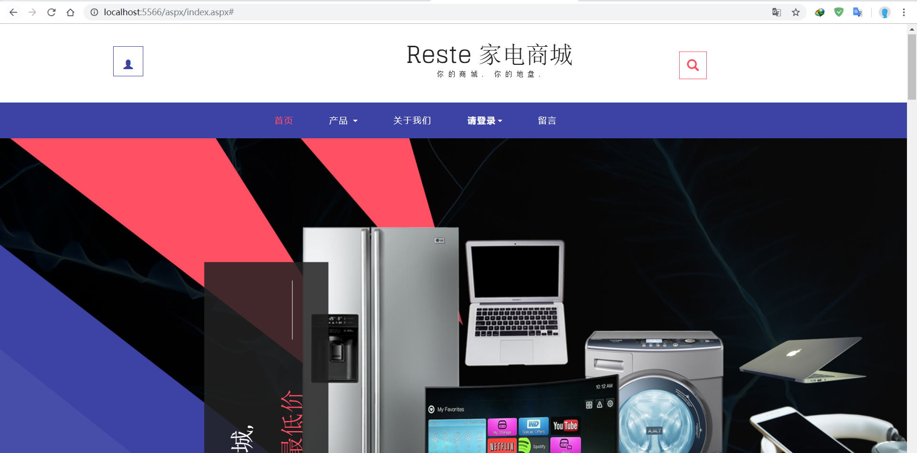 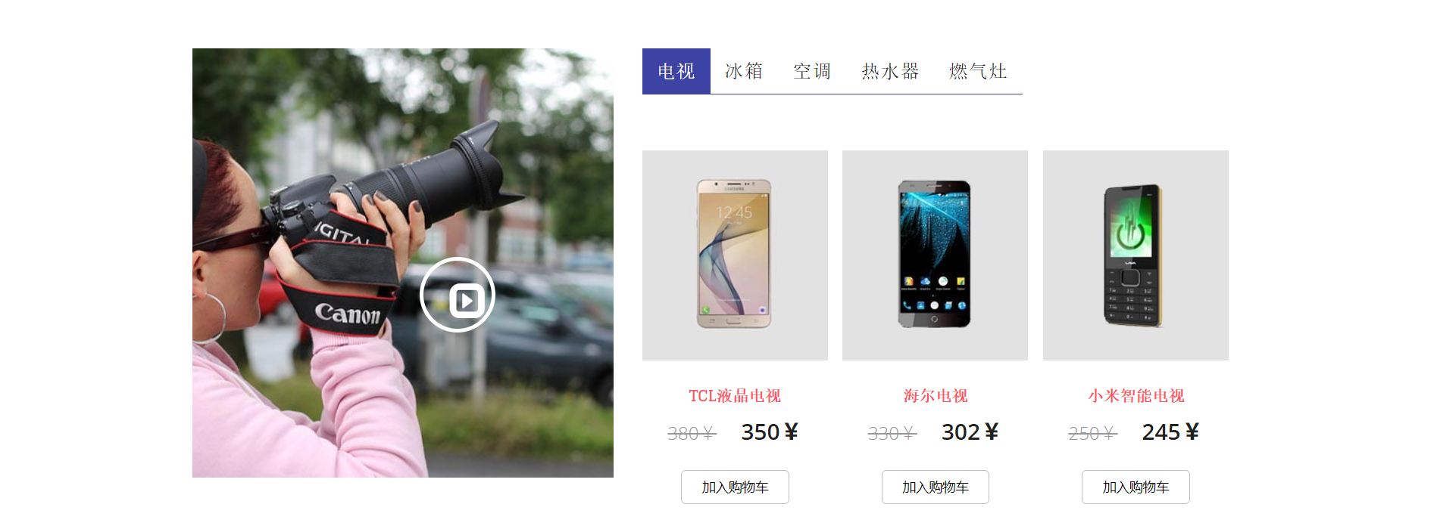

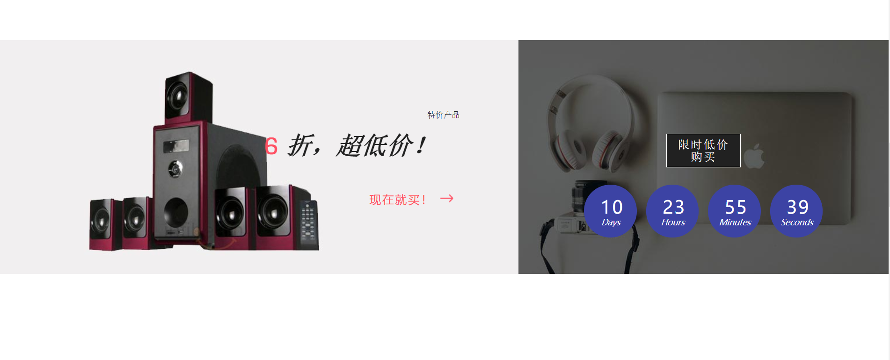 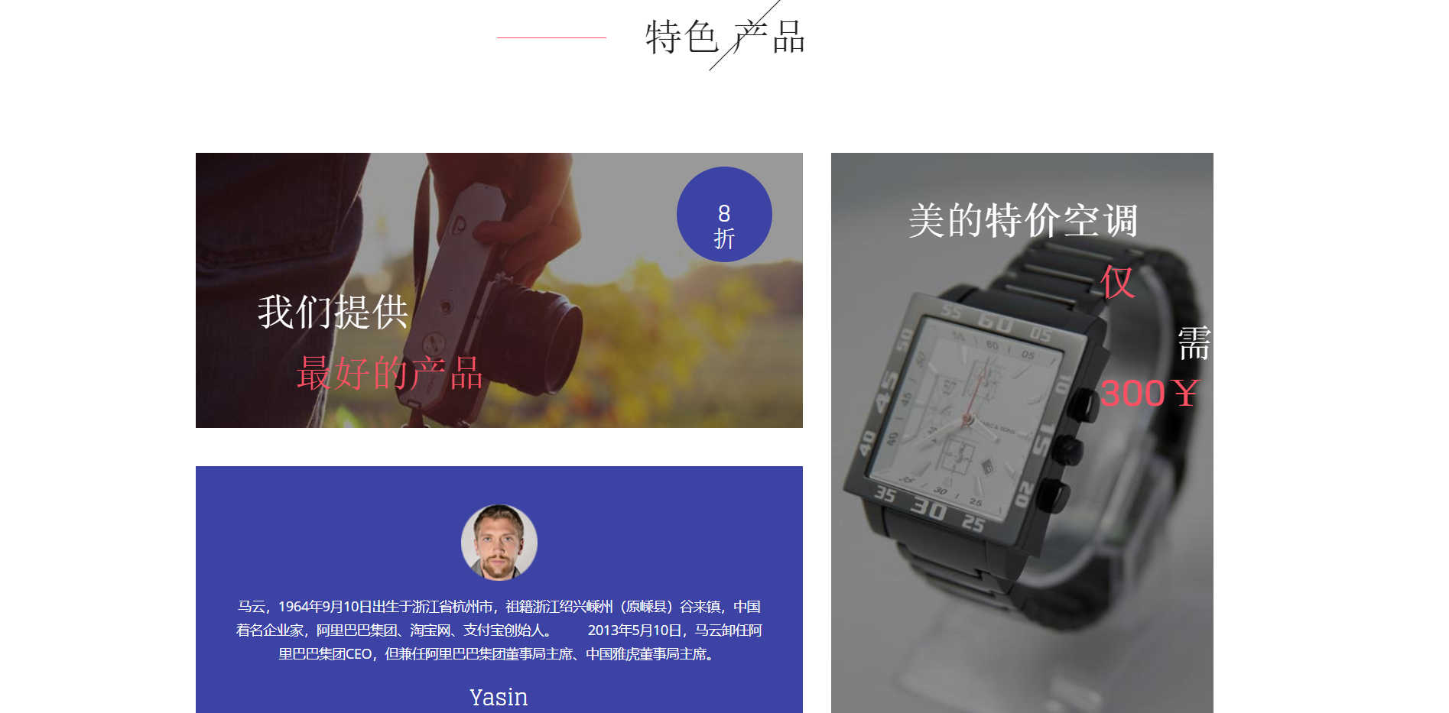

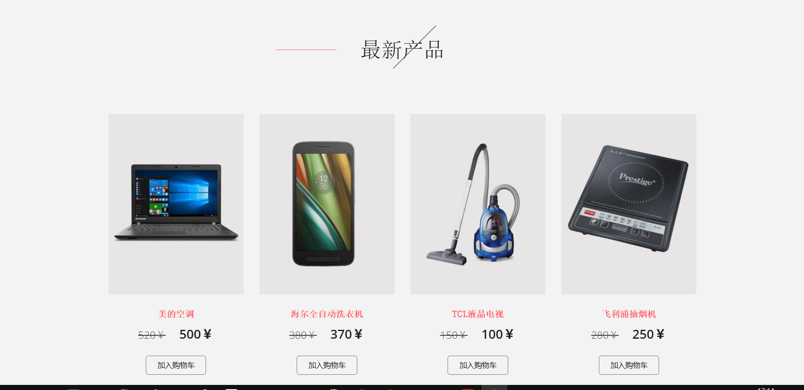 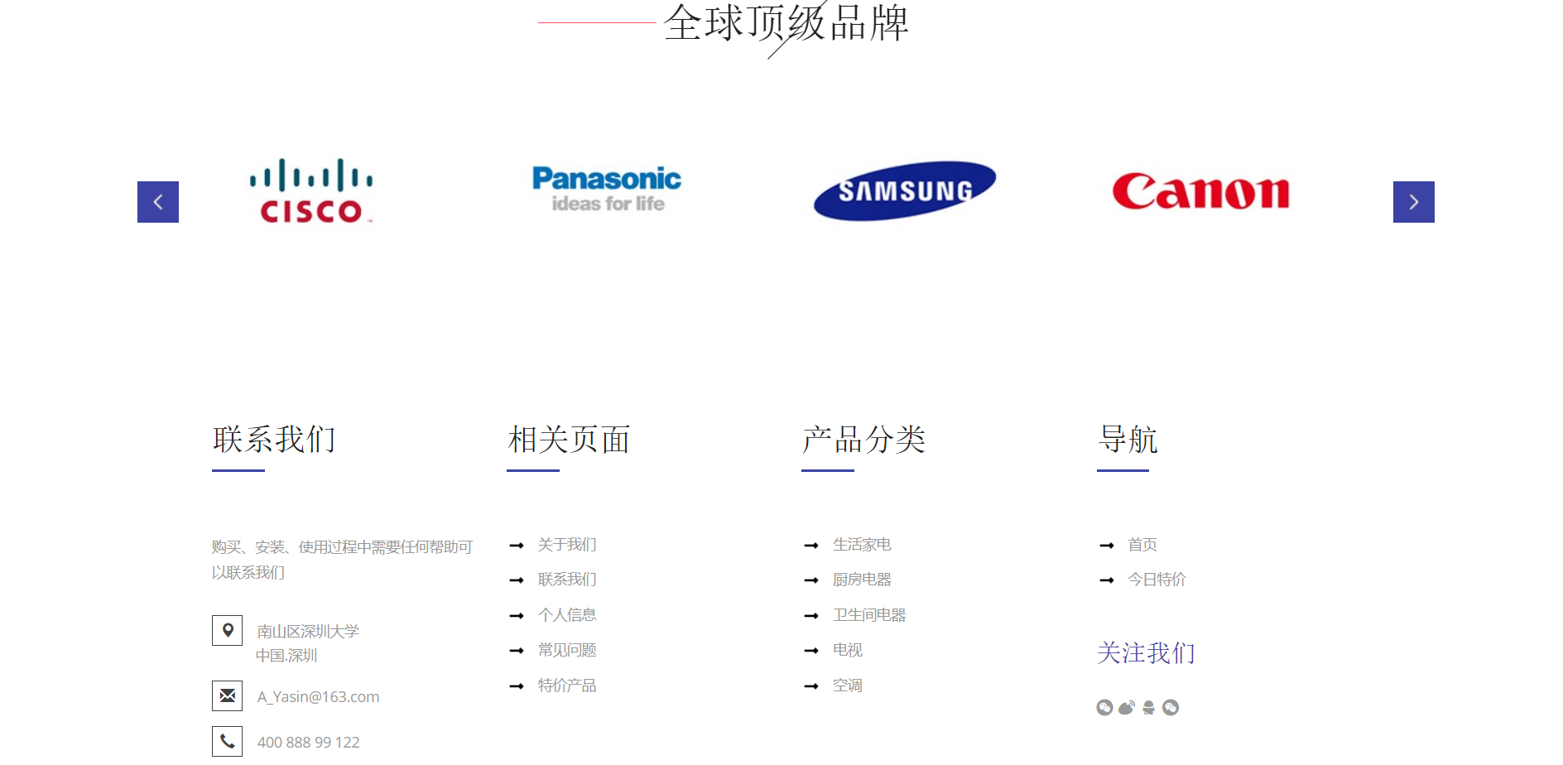

图13 购物系统首页全图

首页根据我们UI设计原则，简洁，大方、美观、友好，基本满足了，用户的需求。除此之外，配色用了大量百色，灰色，和蓝色。主要颜色不超过三种。各种颜色之间的搭配比较合适。对于这种家电购物系统来说，会很合适。

2.最基本的用户注册登陆功能

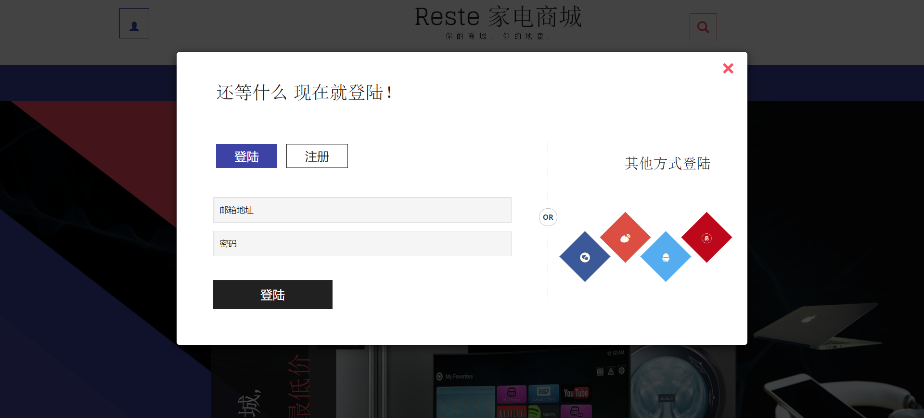

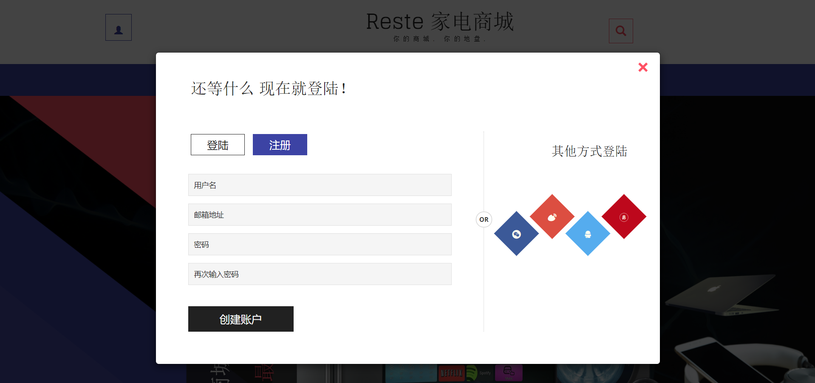

图14 系统登陆/注册功能图

登陆注册功能是任何系统的最基本，最核心的模块之一。本模块中首先用户需要注册账户。以邮箱作为账户最重要的依据，输入邮箱是，会验证邮箱格式，如果错误会提示。两次数入的密码错误也会提示。如果用户没有注册账号，或者用错误账户登陆时，会提示没用户名或密码错误！如果注册成果会自动登陆当前账户。

登陆模块会验证用户输入的，如果有错提示用户名或者密码错误，并跳转得到首页，重新登陆，或者修改账号。

3.搜索功能



图15 系统搜索功能模块图

这里可以快速、精确的搜索查询到自己想要的产品。此过程使用的是模糊搜索过程根据输入的字段对数据库里产品名，产品简介里搜索相应的产品按销售热度，把他们显示出来。

4.产品分类模块

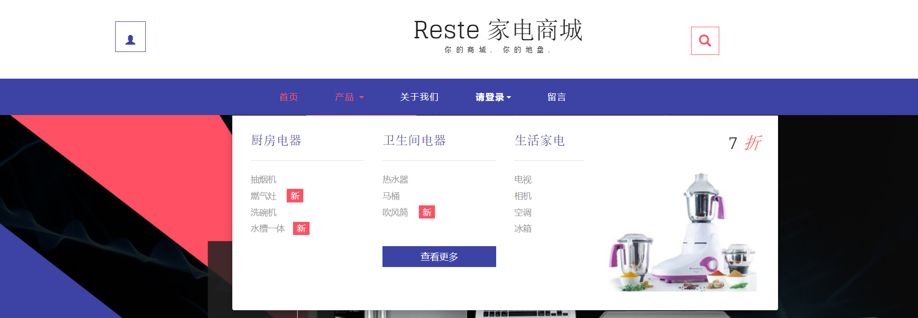

图16 首页产品分类模块图

此模块中简单的吧购物系统中的产品按类型分列出来，厨房电器、卫生间电器、生活家点等等。下边会更详细的分列出每一种电器。如果我们点进去会跳转到某一类电器的各种各样的品牌的按类别显示出来。

5.个人业务模块



图17 个人业务模块图

这是个人业务模块。如果用户没有登陆的情况下，是不能进入的，会提示请先登陆，然后会跳转到首页。此模块主要涉及到个人业务。如：购物车、查看已发货订单、购买的订单、修改个人信息页面和安全退出页面。

6.添加购物车

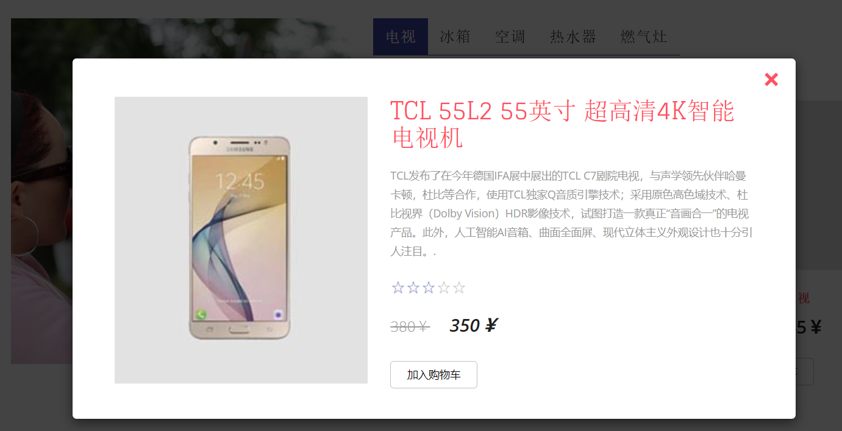

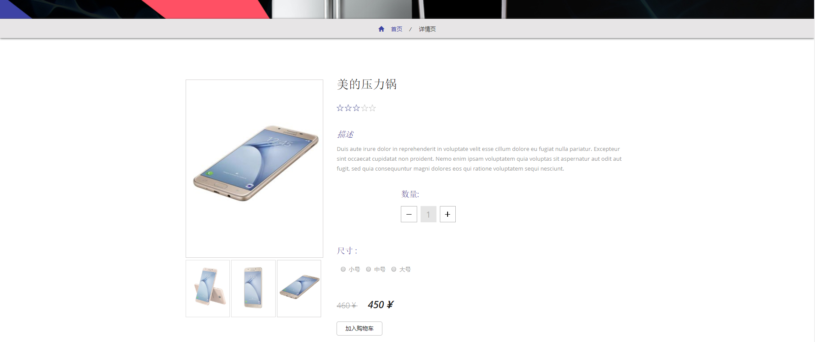

图18 产品加入购物车与产品详情页图

此模块也是我们系统核心之一。我们系统中购买一个产品需要先要添加到自己的购物车。然后从购物车模块中再次增加数量，然后再付款。添加到购物车的途径有两种。第一从首页产品显示里点加入购物车。第二先点产品名进入到产品详情页，通过详情页里面的加入购物车功能。

7.购物模块

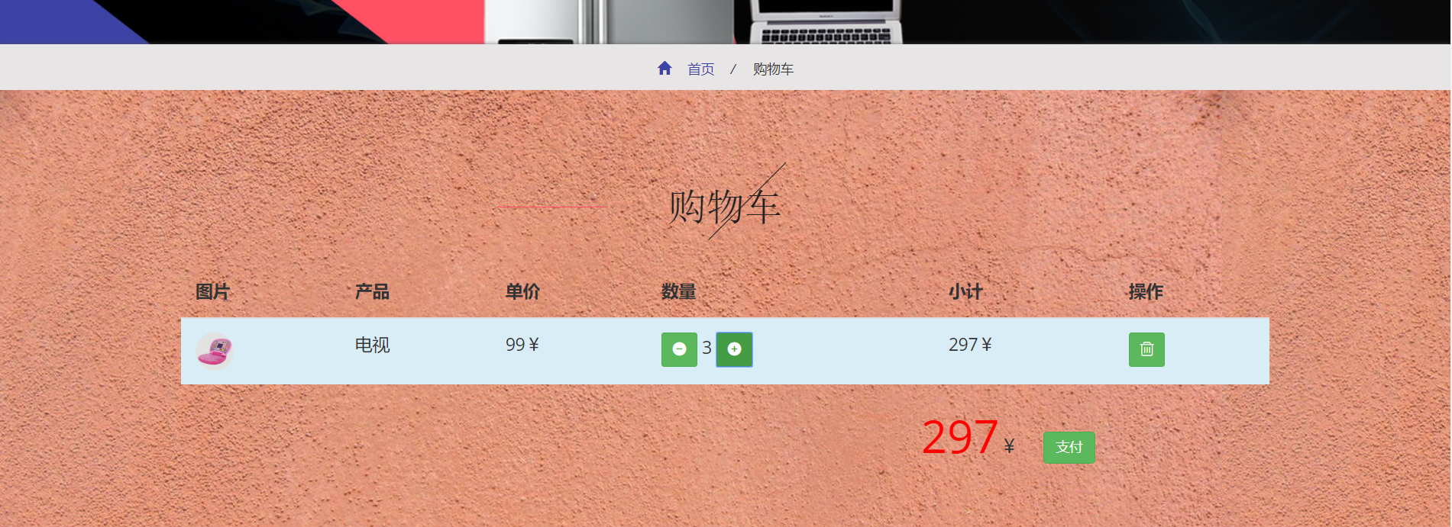

图19 购物车模块图

此模块是我们系统核心模块之一。主要是用户通通过搜索添加到购物车的产品，会被列出到这里，这里可以添加数量，或者删除我们不想要的产品，最后可以完成支付。

8.已购买订单模块

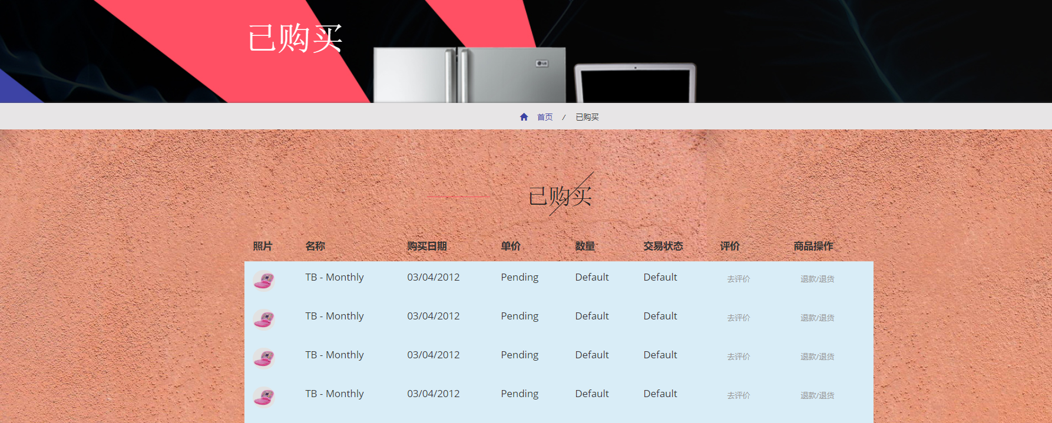

图20 已购买产品管理模块

此模块中对已购买的产品可以进行一系列操作。对于这些产品可以进行评价，还有商品操作模块，这里可以退款退货。

9.产品评价模块

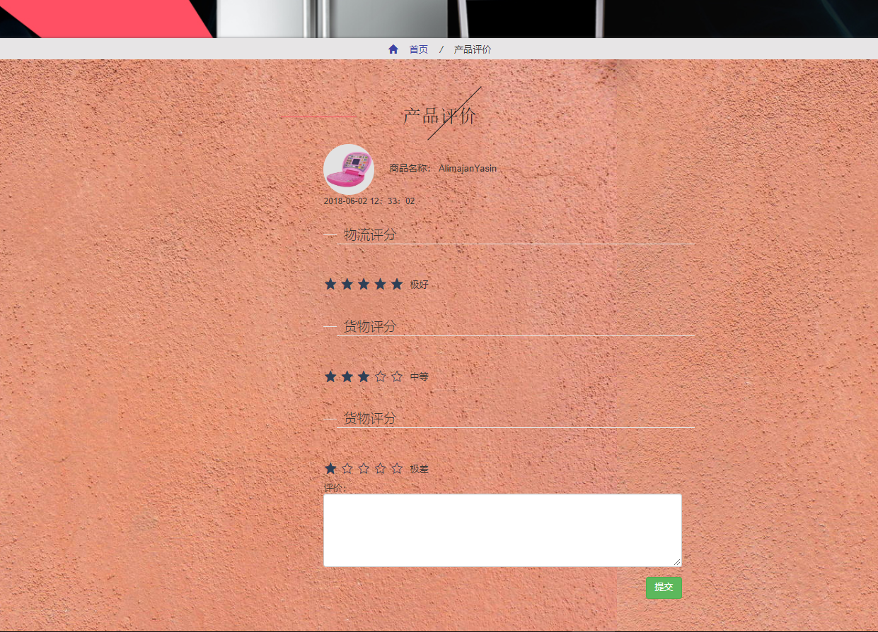

图21 产品评价页模块图

此模块中可以对购买的产品进行评价。评价主要是从三个方面给的。如：物流评价、货物评价、店铺评价等桑格方面。可以打星。每个星星后面会有相应的评价词。还支持文字评论。

10.产品退款退货模块

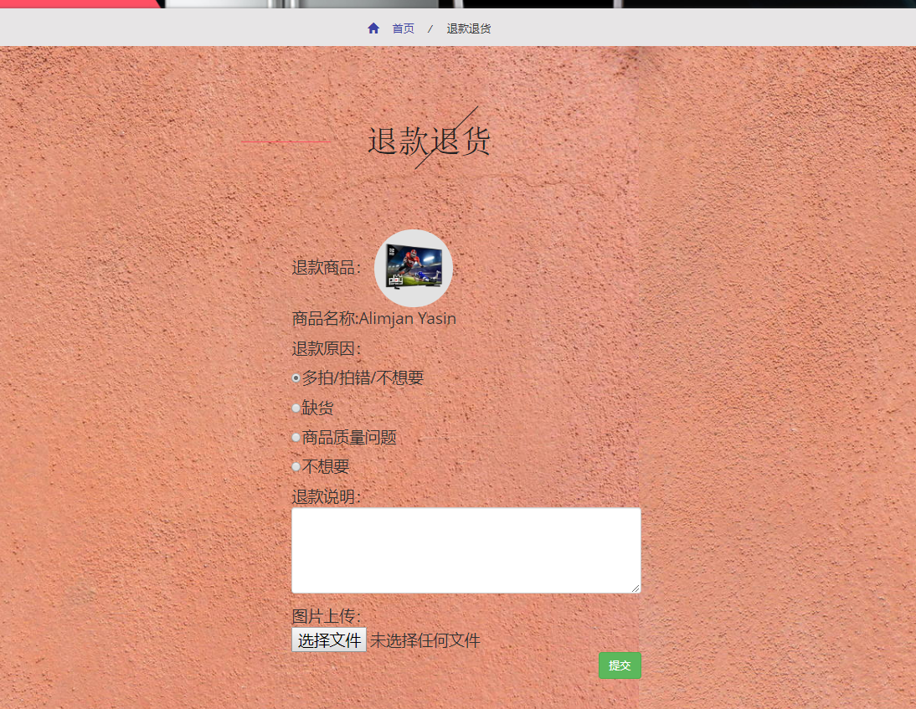

图22 产品退款退货模块图

此模块中对于那些已经买过的产品如有不满意想退款退货，通过词页面进行。此页面支持多种退款退货理由，并支持文字输入，图片上传等都可以描述对产品的不满。

11.查看订单模块

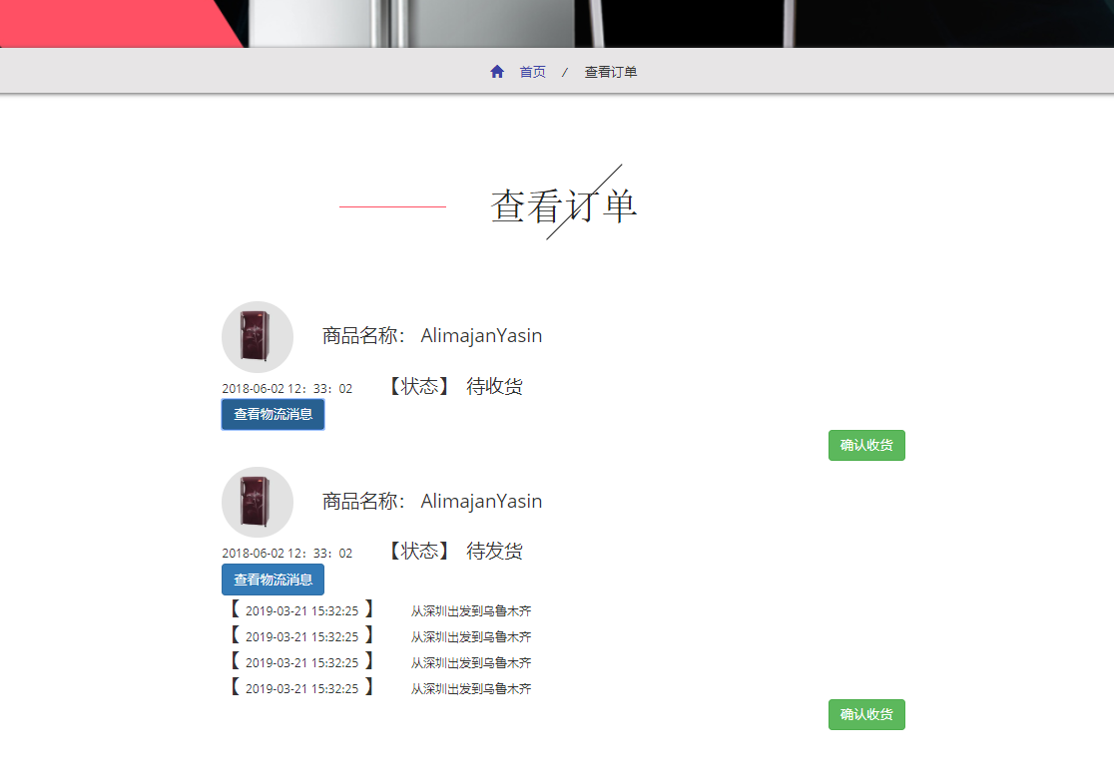

图23 产订单页模块图

此模块中用户可以查看自己，状态为待收货订单，并在此页面中确认以后，该产品就会被放入到已购买订单列表里。从查看订单这模块中移除。

12.个人信息模块

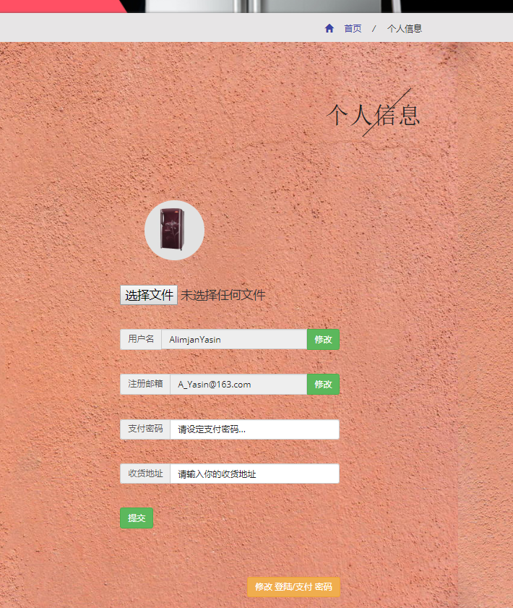

图24 个人信息模块图

此模块中用户可以修改用户名，修改注册邮箱，和设置支付密码，设定收到货地址等。如果用户有需要修改密码的需求，可以去按相应的按钮，去修改。最后面的是安全退出功能。安全退出功能能会删除，当前用户的登陆信息，用户再次加入购物车，或查看个人模块时需要重新登陆。

5 总结

电子商务，网上购物发展极大的改变了人们的购物方式，同时也改变了企业的经营方式。所以我们相信，以后我们此类的网上订购系统和企业进销存管理系统，会越来越得到企业的重视。随着各项Web技术的更加成熟和发展,系统的功能会越来越丰富，会为企业带来更多的便利，会为用户带来更好的个性化服务，提高用户体验。

本论文至此已经把本人近4个月以来所设计的企业进销存管理系统之网上订购系统的。从设计到实现的整个过程在理论和实际的操作过程都进行了很详细的论述。这将会是对我四年里所学到的知识，和对我的能力的比较综合的测试。本系统以ASP.Net 开发技术为核心，以C#为服务器脚本语言，Javascript作为客户端脚本语言的系统。通过此次毕业设计，本人对于基于 ASP.NET+SQL+IIS 的网络服务器技术，和SQLServer数据库系统有了更深的理解。在调试方面，数据路连接、配置、服务器配置，项目的发布和维护方面也有了很好的经验。在前端技术方面对 HTML5 +CSS3+JavaScript技术也有了更深的理解和研究和使用能力。除此之外本系统用的Bootstrap3前端框架也有了更深的理解。通过此框架的格栅系统，对于各种尺寸屏幕的兼容问题解决方法有了很好的认识和运用能力。

在毕业设计的完成过程中，本人克服了许多困难，也查阅了大量的相关资料。遇到问题时及时跟指导老师和其它学长请教，也很好的解决了我的困难。通过完成此次设计，我认识到，做一个项目时不能着急的着手编程工作。先要做好一个全面的，详细的，分类，分模块的设计，事先要做好，需求分析，功能需求分析，可行性报告等。也要做好每个模块之间的关联，数据上的关联。 所以我想首先先设计好数据库，根据分析报告统计归类整个系统所产生的数据，对它们如何保存，如何分类，彼此间如何调用要做好设计和实现。再然后设计和实现前端部分，最后把设计好的数据库和写好的前端页面进行连接来完成一个完整的系统。最后对整个系统进行调试，测试，再对出现的bug进行修复等等。这就是本人通过此次设计所学到的。

6 参考文献

[1] 王珊《数据库系统概论》 高等教育出版社 2017

[2] 李丹 《SQL Server 2000数据库管理与开发实用教程》清华大学出版社2015

[3] Bill Evjen《ASP.NET 2.0 高级编程 （第4版）》清华大学出版社 2016

[4] 弗里曼《.NET安全编程》清华大学出版社 2017

[5] 张海藩《软件工程导论》 清华大学出版社 2016

[6] 刘瑞新《ASP动态网站开发：毕业设计指导及实例》2016

[7] Jeremy Keith《JavaScript Dom编程艺术》人民邮电出版社 2017

[8] 张容铭《JavaScript设计模式》人民邮电出版社 2015

[9] 张跃廷《ASP.NET 程序开发范例宝典》 人民邮电出版社2017

[10] 杨天奇《ASP.NET 网络编程技术》机械工业出版社 2007

[11] 万峰《ASP.NET网站开发四“酷”全书》电子工业出版社 2015

[12] 王小东 《高性能MySQL》电子工业出版社 2010

[13] Shastry 《Website using Silverlight and ASP .NET modulesAP》 2009

[14] 吕伟臣 《Visual C#2005入门与提高》 清华大学出版社2016

[15] 马颖华 《ASP.NET2.0 网络编程--从基础到实践》 电子工业出版社 2017

[16] 胡勇辉 《ASP.NET 开发实战详解:入门,模块,系统》 电子工业出版社2016

[17] 杨鲲鹏 《ASP.NET+SQL Server 动态网站开发---从基础到实践》 电子工业出版社 2010

[18] Millett 《NHibernate with ASP. NET Problem Design SolutionS 》 2010

致谢

首先特别感谢钱嘉玮老师。钱老师在毕业设计选题，开题报告，再到毕业设计实现和写论文方面给了我很多的宝贵的意见进行了很多指导。如果没有钱嘉玮老师的心血，不会这么顺利。钱嘉玮老师知识渊博、在研究领域严谨的治学态度及认真负责的工作态度使我受到鼓舞和熏陶。在此向钱嘉玮老师表示崇高的敬意和衷心的感谢。

经过几个月的努力，最后我顺利完成了毕业设计的实现和论文的写作。从最开始选题到，实现系统，在后面到毕业论文的撰写，每个过程都对我来说时是一个挑战。在此期间我也查阅了很多资料和书籍。也学习了很多新的知识。无论是关于数据库方面的知识或者是关于前端的知识各方面都提高了很多。每一次遇到的困难，每一次的解决都是一次进步，都是一份收货。网站放在阿里云的云服务器上的，也感谢阿里云提供了这么多的一站式服务，也从中学习到了很多关于服务器配置方面的知识。所以最后的系统发布，上线过程如此的顺利。也要感谢评阅老师百忙中抽出时间评阅本论文。也感谢这四年大学生活中，帮助过我的老师，同学，朋友。感谢家人一直以来的支持。

**Online ordering subsystem for enterprise invoicing management and web online ordering**

[Abstract]

With the era of Internet access, "Internet +" has risen to the strategic level. It has entered various fields of human society and is playing an increasingly critical role. In enterprise operation management, it is very challenging to have accurate information management in the face of huge product information, inventory information, and order information. At this point, an excellent management system is very practical and can greatly improve efficiency. In recent years, e-commerce and online shopping have made the online ordering system an indispensable tool for enterprises. The online ordering system enables companies to better promote themselves, expand their influence, and also facilitate online product sales.

This paper takes ASP.NET technology as the core, C# as the server scripting language, JavaScript as the client-side scripting language, and Microsoft SQL Server as the online language ordering system for the home appliance online store. The system is fully functional, beautiful, generous and perfectly adapted to the screen size of various devices.

The convenience and beauty of the online ordering system directly affects the customer's first impact on the product or company, and will affect the shopping experience. This has a big impact on the product or the sales volume of the company.

[KEY WORD]: Shopping System ; ASP.NET ; Dynamic Web Page ; C# ;